**ГУСО ЧСРЦ «ДРУЖБА»**

**Газета для детей и взрослых**

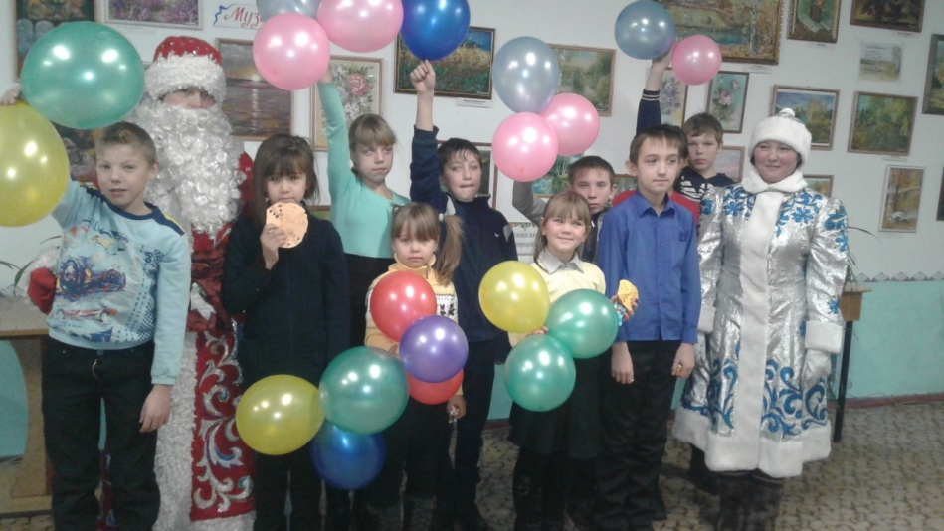

**Новогодняя фантазия.**

Новый год уже стучится в наши двери. Вот и наших детей пригласили в гости в центральную библиотеку п.Чернышевск, где их встретили Дед Мороз и Снегурочка. Это работники библиотеки Прошутинская Наталья Борисовна и Епифанцева Елена Сергеевна решили сделать такой сюрприз, переодевшись в главных героев Нового года. В глазах детей читались разнообразные чувства – удивление, недоумение, а также радость, счастье и восхищение. Нужно сказать, что сюрприз удался.

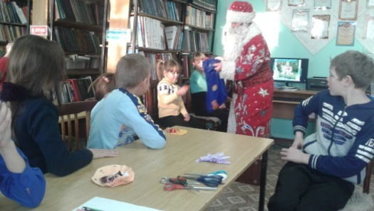

Дети с воодушевлением и радостью участвовали в различных играх и конкурсах. Больше всего им понравились игры в «Снежки» и «Конфетные жмурки».

Дед Мороз и Снегурочка познакомили детей с новогодними традициями разных стран. Дети узнали о том, что любимое занятие всех детей зимой – лепить снеговиков пришло к нам, в Россию, из Румынии. А германский Дед Мороз на Новый год всем дарил конфеты. С интересом слушали историю Японии – родине снежинок, которыми мы любим украшать окна, комнаты и т.д. Ну а родиной увлекательной, зимней игры «Снежки» считается Россия.

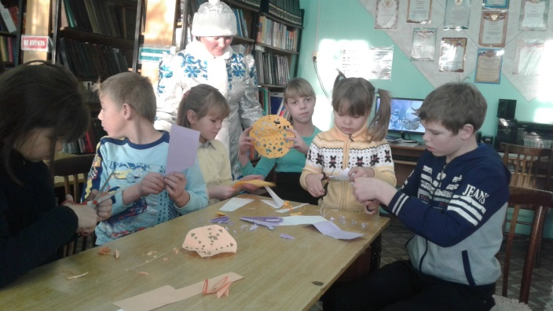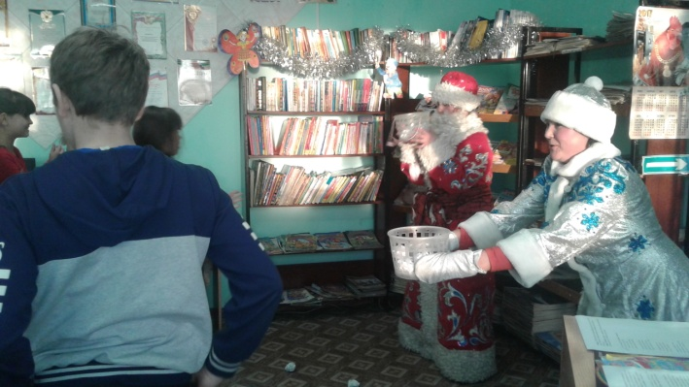

На завершающем этапе нашей увлекательной экскурсии дети проявили самые настоящие чудеса новогодней фантазии. Познакомились с различными техниками вырезывания снежинок, поделились своим опытом создавать красоту.

Вернулись домой дети с массой хорошего настроения, сладкими призами.



Воспитатели: Корякина О.В.

Фоменко Е.В.

Смертина О.В.



**Сувенир своими руками!**

Вот и заканчивается последний месяц осени. Кажется, уже в воздухе витает запах новогодней ёлки, еловых шишек и мандарин. В предновогодней гонке, украшением участков и помещений, подготовке сценариев и репетиций не заметно наступает самый главный праздник в году – Новый год.

В преддверии этого праздника наши детки приняли участие в конкурсе на лучший сувенир. После выставки эти сувениры послужат отличным памятным подарком родным, друзьям …

Что же такое сувенир? **Сувенир** — это небольшой подарок на память, предмет предназначенный напоминать о чём-либо. Само слово «сувенир» произошло от французского «souvenir» - воспоминание, память.

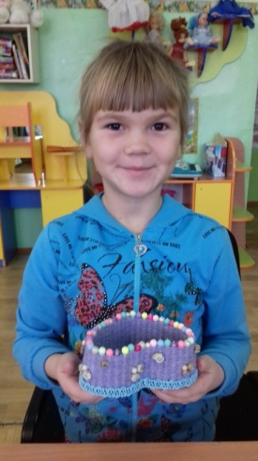

 Изначально сувениры воспринимались только как подарок — напоминание о какой-то дате, например свадьбе, день рождения, и память о месте посещения — море, исторические места, музей, другая страна, или город. То есть эта вещица служила просто знаком внимания, как память о месте, или человеке.

В настоящее время сувенир олицетворяет внимание, хорошее отношение, проявление дружелюбия, любви. Сделанный своими руками сувенир приобретает ещё большую ценность. В нём заложена душа, тепло, любовь того кто его мастерил.

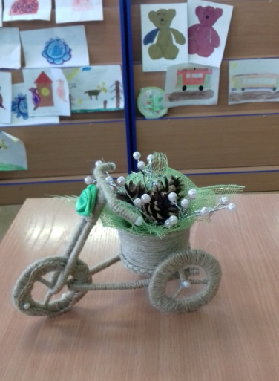

Дети – это искорки души. Они с таким воодушевлением принимаются за работу, особенно если уже знают, кому будут дарить свой сувенир. Их энтузиазму, энергии, идеям и терпению можно только позавидовать!

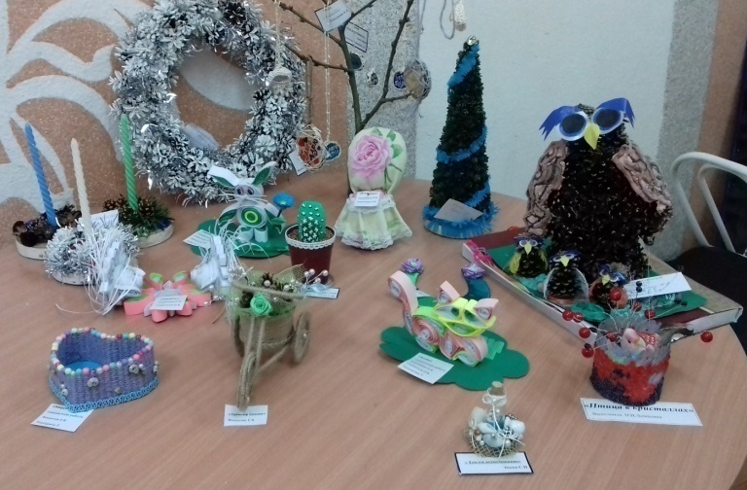

**Воспитатель семьи «Росток» Фоменко Е.В.**

**Как елка стала новогодней.**

А вот интересно, знаете ли Вы когда начали украшать елки в домах на Новый год?



На Руси первая новогодняя елка появилась благодаря Петру I. В 1699 году он издал указ вести летоисчисление, как принято в странах Европы, от Рождества Христова. И отмечать наступление Нового Года в ночь с 31 декабря на 1 января пышными торжествами с нарядными елками, фейерверками и застольями. Правда, приживалась на Руси эта традиция очень долго, более 100 лет. Для многих людей символом Нового года (который до Петровской эпохи отмечали 1 марта) оставалась русская березка. Первая «государственная» елка в честь Новогодних праздников была установлена только в 1881 году, по приказу Великой Княгини Александры Федоровны.

Ещё до революции сложился обычай праздновать Рождество, наряжая ёлку и проводя детский праздник. Однако забава эта была недешёвой и доступной для обеспеченных детей. С конца 1920-х годов в России Рождественская ёлка оказалась под фактическим запретом.

Первые елочные украшения были исключительно съедобными. Ими были яблоки, мандарины, апельсины, морковь, картофель, яйца, орехи, вафли, пряники, фигурный сахар и леденцы. Это не случайно. Каждый из них символизировал нечто важное. Например, яблоко олицетворяло обильный урожай, яйцо – непрерывную жизнь.

Яблоки занимали самое почетное место среди всего многообразия первых украшений. Осенью отбирались самые красивые яблоки, ровные, крупные и крепкие. Их бережно хранили до самой зимы. Легко представить, как торжественно смотрелись красные и желтые яблочки на фоне темно-зеленых ветвей. И именно яблоки стали прообразом стеклянных шариков.

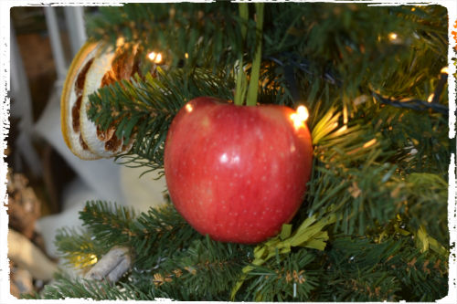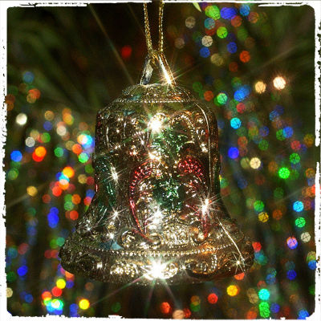

Одним из самых распространенных рождественских украшений был и по сей день остается колокольчик. Издревле он считался мощным оберегом. Говорили даже, что он очищает воздух и не позволяет распространяться болезням.

На Руси елочные игрушки делали еще из тряпочек, соломы, льна, цветных ленточек, колосков, кистей рябины. Часто изготавливали кукол, о которых в народе особое представление. Тряпичная кукла, обычно безликая и на вид ничем не примечательная, была защитой от болезней, бед и нечисти. Ее так и называли: берегиня. К самодельным куклам относились с аккуратностью и уважением. Верили, что от них зависит благополучие, достаток и даже урожай.

Помните эти милые образы деда Мороза и Снегурочки, которые во всех домах к празднику занимали свое место под елкой.

**Царинная К.Е., Вологдина Е.Г..**



Точка не возврата.

Наркотическая зависимость – это состояние человека, когда он постоянно думает о наркотиках, стремится получить их для определенных приятных ощущений или избавления от психического дискомфорта. Ради того, чтобы получить ощущение эйфории, наркоман идет на все. Личность больного наркотической зависимостью становится эгоцентричной, а тело истощается, в результате чего наркоман с невероятной скоростью «катится» к своей гибели.

Наркомания в наше время достигла масштабов эпидемии. Ее распространение идет гораздо быстрее, чем принимаются меры по борьбе с этим страшным явлением. Поэтому немаловажное значение в современном обществе приобретает профилактика наркомании. Она подразумевает комплекс мер, предупреждающих появление наркомании.

Подростки, представляя собой категорию населения, наиболее подверженную негативному влиянию и внешнему воздействию, требуют особенно тщательной профилактической работы.

22.12.2017 г. в центральной библиотеке, для несовершеннолетних, находящихся в конфликте с законом и взрослых осужденных по ст.228 УК РФ, было проведено профилактическое мероприятие «Точка не возврата».

Сотрудники библиотеки подготовили обзор к книжно – иллюстрированной выставке «Наркомания – дорога в никуда». Выставка представляет собой попытку осветить негативные последствия наркомании для физического и морального здоровья молодежи и социальной стабильности российского общества.

Специалисты кабинета «Правосудие в защиту детей» показали короткометражный документальный фильм о вредном воздействии наркотиков на организм человека. Были розданы буклеты: «Скажи нет наркотикам», «На тему травки», «Насвай», «Спайс это опасно», «Некоторые советы молодому человеку о наркотиках», «Семь бед, один момент».

Данное профилактическое мероприятие направлено на помощь осужденным вернуть жизнь в нормальное русло, что позволит создать правильную систему ценностей, предотвратить распад личности, при этом сформировав правильное отношение к наркотикам на будущее.

Мы надеемся что, проводимые профилактические мероприятия среди взрослых и подростков обязательно станут сдерживающим фактором и уменьшат количество молодых людей, «присевших» на наркотики.

А.А. Алексеева

О.В. Бунакова

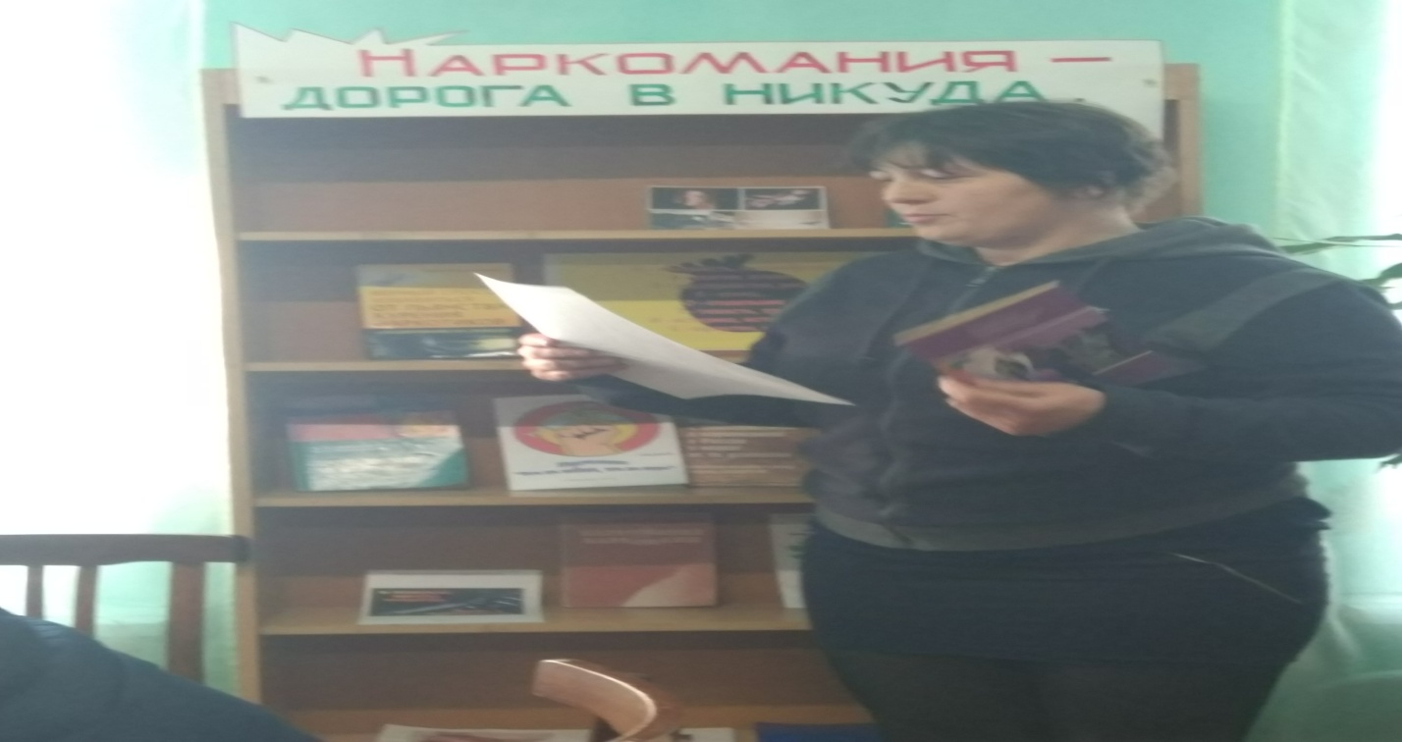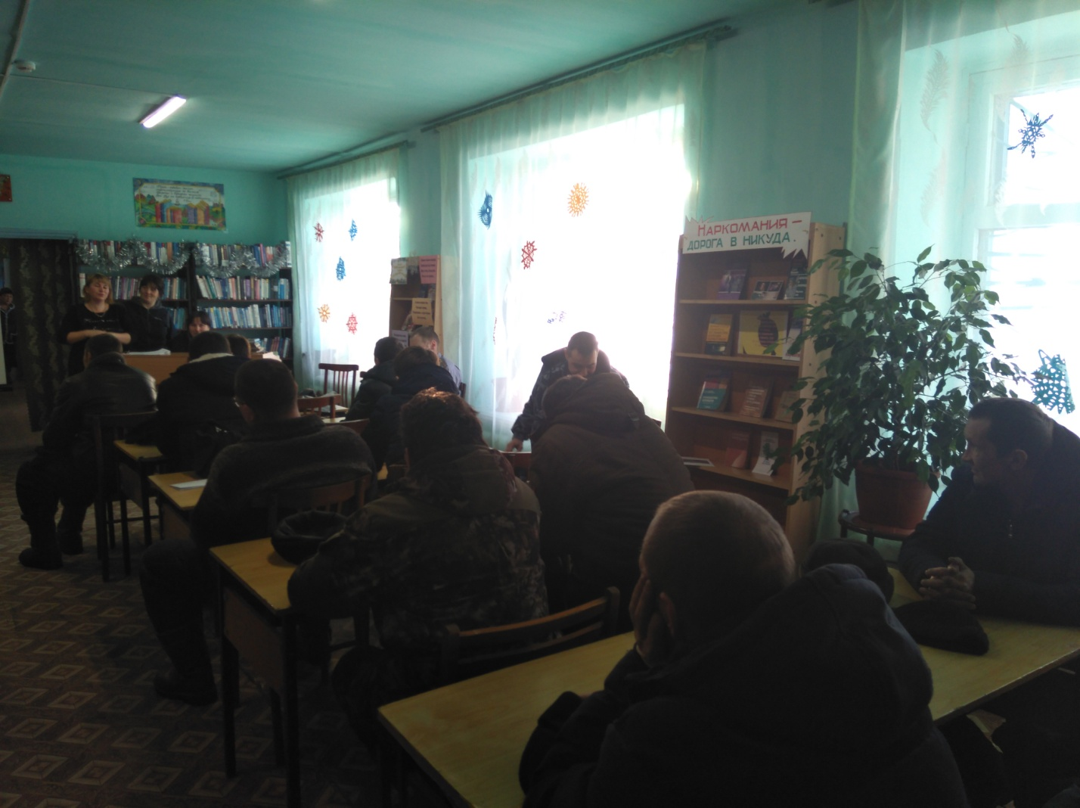

Как трудно в нашем современном мире найти именно ту профессию, которая будет нравиться тебе на протяжении всей твоей трудовой деятельности. Этот выбор стоит перед каждым человеком после окончания школы. Для того чтобы оказать помощь нашим воспитанникам в этом нелегком выборе, мы педагоги нашего центра проводим мероприятия, познавательные и интеллектуальные игры, беседы и тд.

Наиболее наглядная и интересная форма в ходе которой информация для детей более доступна и понятна, это экскурсии на предприятие нашего поселка.

У нас очередная увлекательная экскурсия! Мы продолжаем знакомить детей с родным поселком.. Воспитанники нашего центра отправились в ветеринарную станцию. Цель экскурсии – воспитание чуткого, внимательного, заботливого отношения к животным, доброты, отзывчивости, культуры общения, дружеского взаимоотношения. Мы стремились познакомить ребят с профессией ветеринарного врача и других работников ветлечебницы, с их обязанностями. Рассказали ребятам о том, с чего начинается работа ветеринарного врача, как проходит осмотр питомца-пациента, что делает ветеринарный врач, чтобы не быть укушенным или поцарапанным. Напомнили – животных следует регулярно водить к ветеринару для профилактических осмотров. Дети узнали, с какого возраста они сами, без родителей, могут водить своих любимцев на прием. Предостерегли ребят от общения с неизвестными животными на улице и рассказала, к каким последствиям это может привести. Лаборант показала кабинет, предназначенный для вакцинации животных, операционную, продемонстрировала оборудование для лечения животных. Нам были показаны другие помещения, предназначенные для проведения исследований.   
В завершении экскурсии дети увидели живых овец, которые проживают на территории станции.

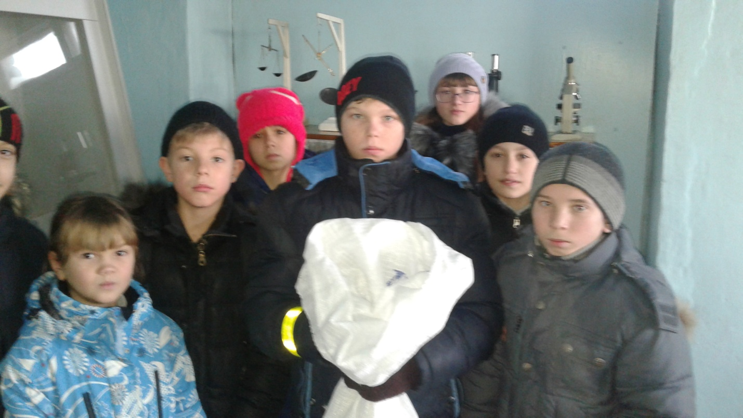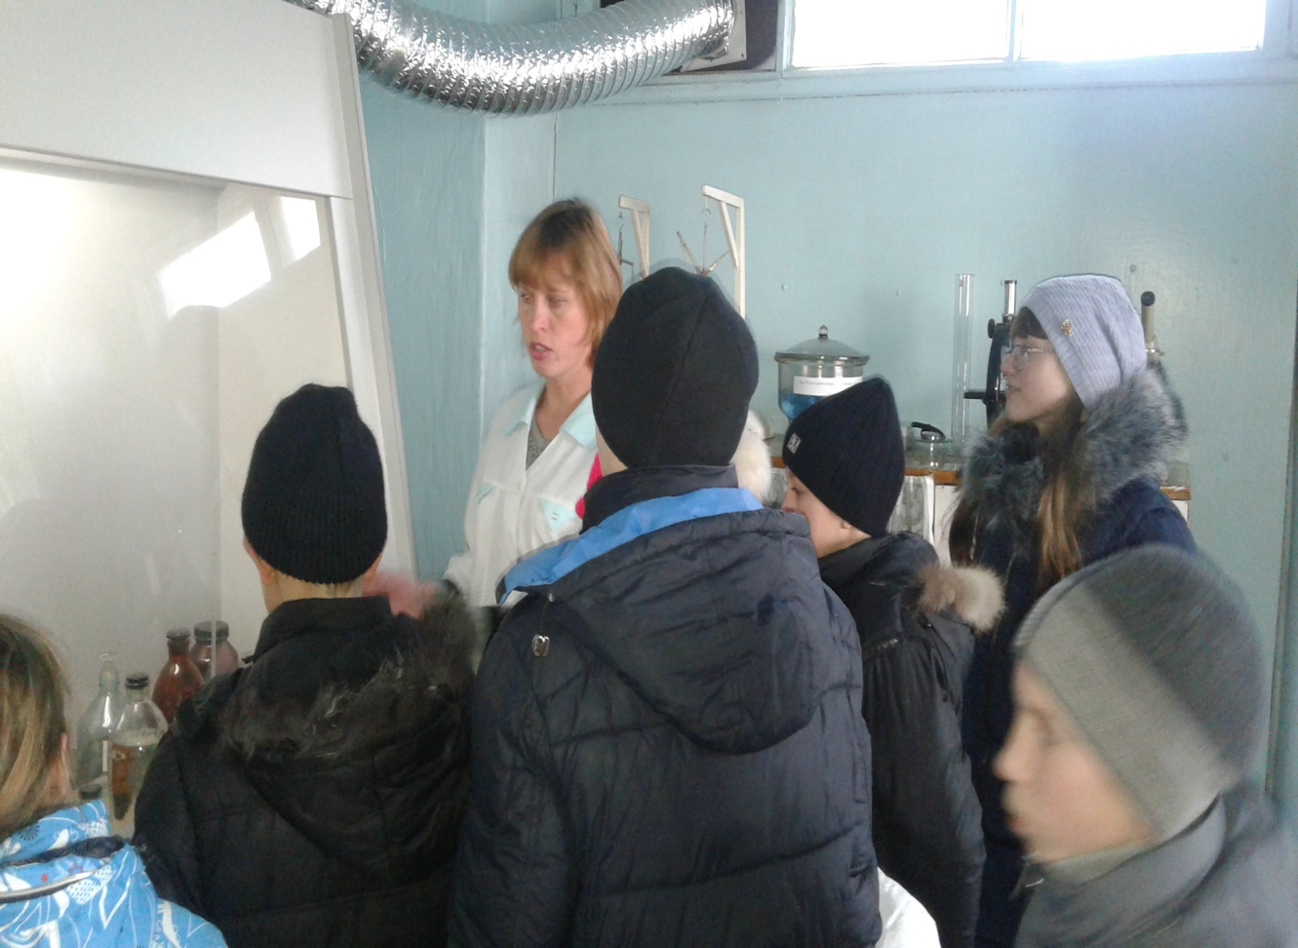

Фалилеева Н.В., Мухомедчина Н.Р., Базаева Н.В..

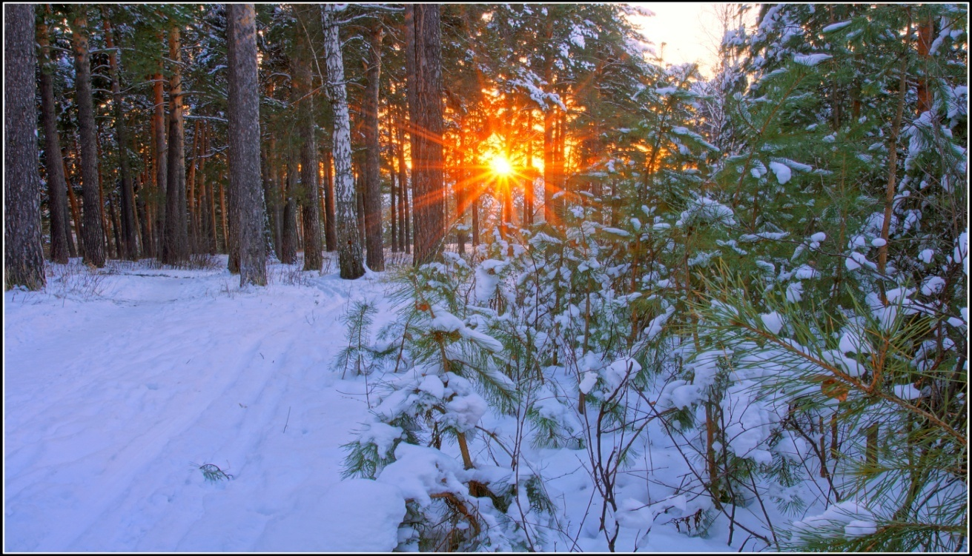

***Месяц декабрь Декабрь - месяц с самым коротким днем. Название его происходит от латинского decem, что означает "десять". Древние римляне называли декабрь december, ведь, согласно староримскому календарю, это десятый месяц года. В Древнем Риме новый год начинался с марта, который был назван в честь бога Марса, отца Ромула, основавшего Рим.***

***У римлян декабрь - месяц с самым коротким днем - был посвящен Сатурну. Древнерусское название декабря, еще до утверждения христианства - студеный. А в народных формулировках - стужайло, ветрозим, шапка зимы. Сегодня на украинском языке декабрь именуют "грудень", потому что земля обрастает грудами снега.***

***Это - самый темный месяц, с долгими ночами и морозными, часто солнечными днями. В конце декабря начинались Святки, время, когда миры живых и мертвых соприкасались. Период от Рождества до Нового года считался святым, а оставшиеся дни до Крещения - страшными. Именно это время описывал Гоголь, когда сочинял свою знаменитую повесть "Вечера на хуторе близ Диканьки". По юлианскому календарю Рождество праздновалось 25 декабря. Поэтому в Европе месяц часто получал свое название на основе этого великого религиозного праздника. Карл Великий называл его "священный месяц" (heilmond), франки позднее именовали "Христовым месяцем" (Chistmonat). Фины нарекли его "рождественским месяцем" (joulukuu), а чехи - "проясненное небо" (prosines). Декабрь - месяц достаточно холодный, с частым снегом и ясной, морозной погодой. Согласно народным приметам, 1 декабря - день Платона и Романа - показывает, какой будет погода всю зиму.***

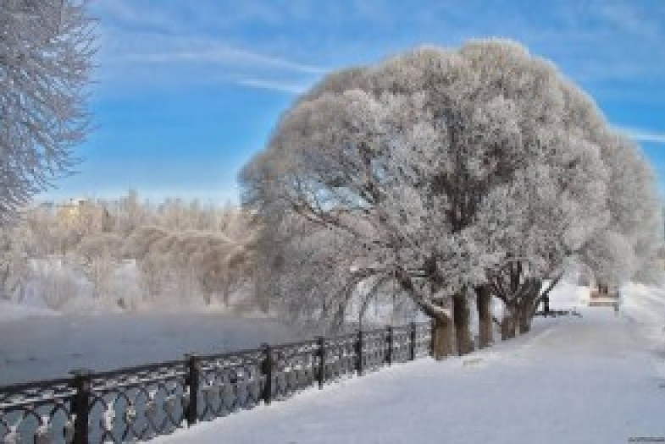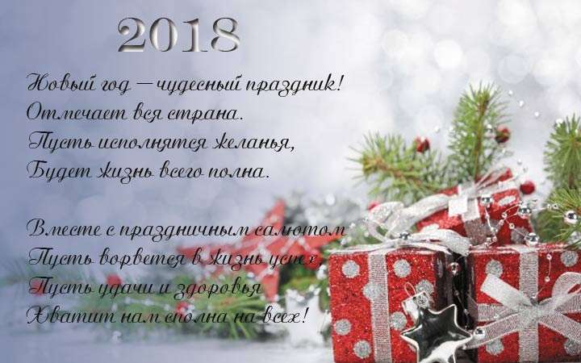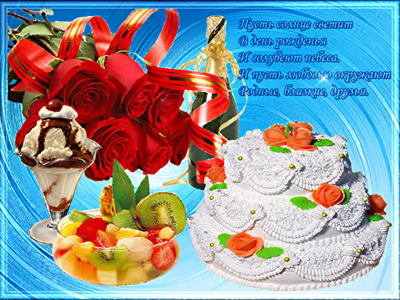

***Степанову Татьяну Павловну,***

***Кудьярову Тамару,***

***Алексееву Марину Евгеньевну,***

***Золотуеву Елизавету.***